В соответствии со ст. 12 Федерального закона №125-ФЗ "О донорстве крови и ее компонентов" донором вправе быть дееспособное лицо, являющееся гражданином РФ, достигшее возраста 18 лет, изъявившее добровольное желание сдать кровь и ее компоненты, прошедшее добровольно медицинское обследование и не имеющее медицинских противопоказаний для сдачи крови и ее компонентов.

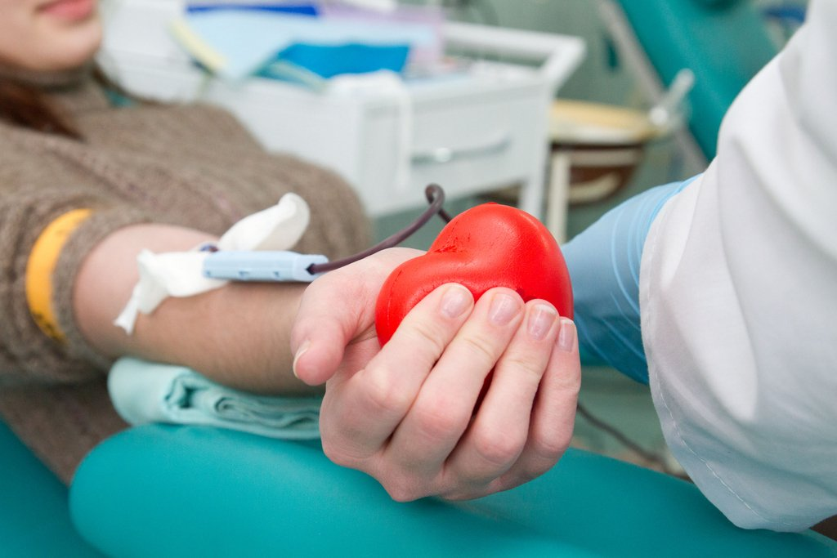

Став донором ты даришь возможность жить!
Помни о своих правах!
В соответствии со ст. 12 Федерального закона №125-ФЗ "О донорстве крови и ее компонентов" донор имеет право на:
1) сдачу крови и ее компонентов безвозмездно или за плату в соответствии с настоящим Федеральным законом;
2) защиту государством его прав и охрану здоровья;
3) ознакомление с результатами его медицинского обследования;
4) полное информирование о возможных последствиях сдачи крови и (или) ее компонентов для здоровья;
5) получение бесплатной медицинской помощи в соответствии с установленными стандартами ее оказания в случаях возникновения у него реакций и осложнений, связанных с выполнением донорской функции;
6) возмещение вреда, причиненного его жизни или здоровью в связи с выполнением донорской функции;
7) меры социальной поддержки, установленные настоящим Федеральным законом, нормативными правовыми актами субъектов Российской Федерации, муниципальными правовыми актами.
Прокуратура города
Березники

Пермского края

РАЗЪЯСНЯЕТ:

Доноры

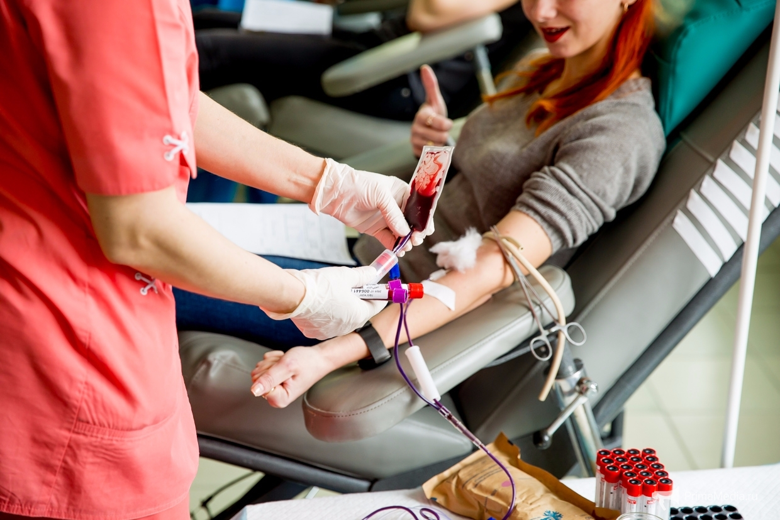

Город Березники
2018

В соответствии со ст. 186 Трудового кодекса РФ в день сдачи крови и ее компонентов, а также в день связанного с этим медицинского осмотра работник освобождается от работы.
В случае, если по соглашению с работодателем работник в день сдачи крови и ее компонентов вышел на работу (за исключением работ с вредными и (или) опасными условиями труда, когда выход работника на работу в этот день невозможен), ему предоставляется по его желанию другой день отдыха.
В случае сдачи крови и ее компонентов в период ежегодного оплачиваемого отпуска, в выходной или нерабочий праздничный день работнику по его желанию предоставляется другой день отдыха.
После каждого дня сдачи крови и ее компонентов работнику предоставляется дополнительный день отдыха. Указанный день отдыха по желанию работника может быть присоединен к ежегодному оплачиваемому отпуску или использован в другое время в течение года после дня сдачи крови и ее компонентов.
При сдаче крови и ее компонентов работодатель сохраняет за работником его средний заработок за дни сдачи и предоставленные в связи с этим дни отдыха. Донорские дни должны быть использованы в течение года с момента забора крови (статья 186 ТК РФ).

Национальный день Донора в России ОТМЕЧАЕТСЯ 20 апреля.

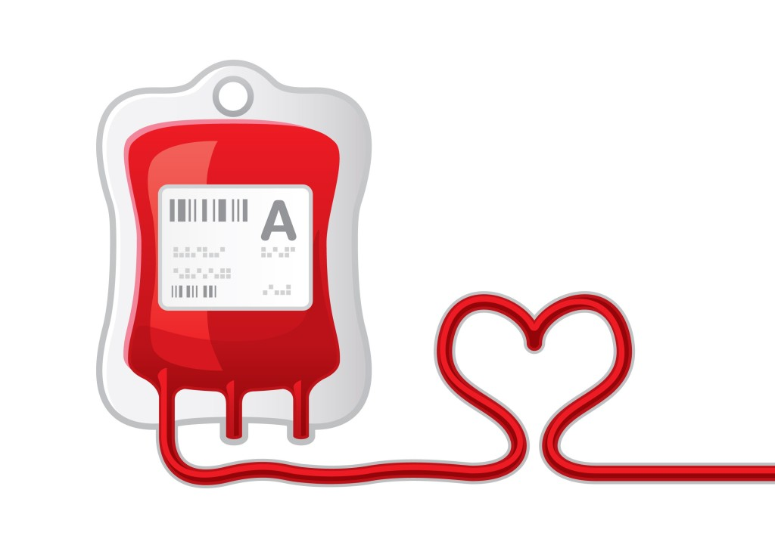

Донорство - это тихий подвиг во имя других!

Меры социальной поддержки, предоставляемые донору, безвозмездно сдавшему кровь и (или) ее компоненты.
В соответствии со ст. 22 Федерального закона № 125-ФЗ "О донорстве крови и ее компонентов» в день сдачи крови и ее компонентов донор, безвозмездно сдавший кровь и ее компоненты, обеспечивается бесплатным питанием за счет организации, осуществляющей деятельность по заготовке донорской крови и ее компонентов. Пищевой рацион такого донора устанавливается органом исполнительной власти субъекта РФ, в ведении которого находится указанная организация.
Донору, безвозмездно сдавшему кровь и ее компоненты в течение года в объеме, равном двум максимально допустимым дозам крови и ее компонентов, предоставляется право на первоочередное приобретение по месту работы или учебы льготных путевок на санаторно-курортное лечение.

